kylian van andel

Dijkstra Draisma

De Inhoud

1. Aanleiding 2

1.1. Opdracht 2

1.2. Problemenstelling 2

1.3. Doelstelling 2

1.4. Gewenste situatie 3

1.5. Planning 4

1.6. Risico’s 5

1.7. Afbakening 5

# Aanleiding

Dijkstra Draisma heeft contact opgenomen met ROC Friese Poort, zij zijn een bouwbedrijf die specialiseert in het hergebruiken van materialen. Het bedrijft beschikt over machines die een deel van het proces kunnen automatiseren, Ze maken alles in de fabrieken en dan wordt per vrachtwagen naar de locatie van het huis gebracht en monteren het daar dan. En als het huis niet meer wordt gebruikt dan kunnen ze alles weer demonteren en zo kunnen ze het beter recyclen.

## Opdracht

Dijkstra Draisma verzoekt de studenten om een website te maken, waarin metselaars kunnen zien hoe een muur eruit komt te zien voordat ze een muur in het echt maken.

Verder zal in dit document gekeken worden naar functionele eisen en optionele ideeën.

## Problemenstelling

Dijkstra Draisma zoekt een oplossing om het voor de klant gemakkelijk te maken om te visualiseren hoe een muur eruit zou zien en vice versa, zodat als de klant een specifiek muurontwerp heeft, ze dat aan Dijkstra Draisma kunnen uitleggen.

## 1.3. Doelstelling

Dijkstra Draisma wil dat wij een website ontwikkelen die visueel laat zien hoe een muur er uit zou zien.

## 1.4. Gewenste situatie

Dijkstra Draisma krijgt een website waar ze makkelijk een muur kunnen visualiseren met een deur, raam meerdere steen maten, patronen en soorten.

Afbeelding 1 user case diagram

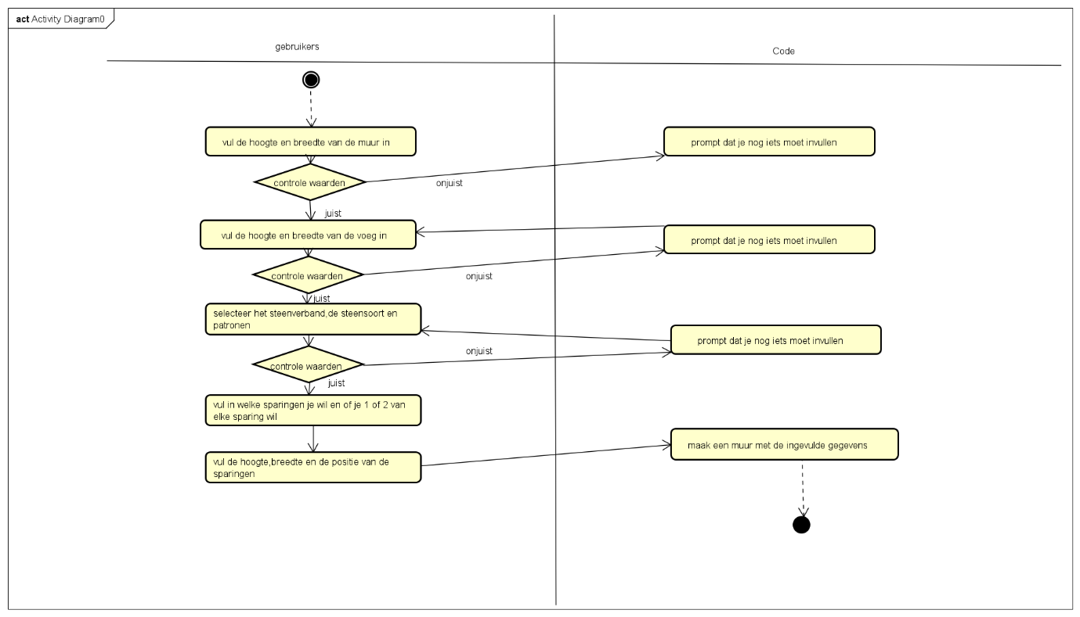

Afbeelding 2 activatie flow diagram

# 1.5. Planning

|  |  |  |  |  |  |  |  |  |  |  |
| --- | --- | --- | --- | --- | --- | --- | --- | --- | --- | --- |
| Activiteiten | Week1 | Week2 | Week3 | Week4 | Week5 | Week6 | Week7 | Week8 | Week9 | Week10 |
| Plan van aanpak |  |  |  |  |  |  |  |  |  |  |
| Javascript leren |  |  |  |  |  |  |  |  |  |  |
| Website  maken |  |  |  |  |  |  |  |  |  |  |
| Bug testing |  |  |  |  |  |  |  |  |  |  |

Tabel 1 planning

# 1.6. Risico’s

De Risico’s waren tijdnood omdat we nog niks wisten van canvas en Javascript.

Samenwerken omdat we nog nooit echt in een groep hebben gewerkt.

# 1.7. Afbakening

|  |  |  |  |
| --- | --- | --- | --- |
| Must have | Should have | Could have | Won’t have |
| Muur  Muur aanpassen  Sparingen  Verschillende steensoorten  Verschillende  patronen | Zelfde design voor website als de website van dijkstra draisma  Afmetingen van de sparingen aanpassen | Print to pdf  Geen onlogische afmetingen | Geen balkon |

Tabel 2 Moscow methode